
计算机与信息学院
算法导论上机作业报告

专 业 班 级 | 计算机科学与技术18-3班
学生姓名及学号 | 余梓俊 2018211991
课程教学班号 | 001
任 课 教 师 | 胡学钢、卜晨阳
2020 ~2021学年第 一 学期

题目序号__12__ 作业名称： 兔子繁殖问题
实验时间∶ 2020 年 1 月 9 日

实验内容
一、题目内容和要求：

目的：熟练掌握递归，并能根据具体问题优化算法设计。
任务：有一只兔子，从出生后第 3 个月起每个月都生一只兔子，小兔子长到第三个月后每个月又生一只兔子，假如兔子都不死，问第 n 个月的兔子总数为多少。
要求：求 n 分别为 5,10,20,50 的值。

二、问题背景和相关工作介绍

问题背景：
（来自zh.wikipedia.org）
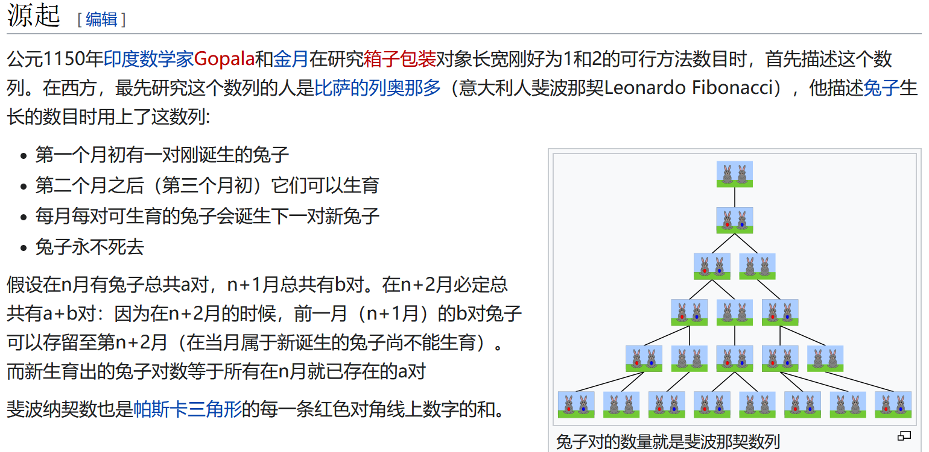

相关工作：

1.初等代数解法
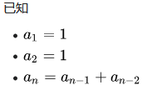
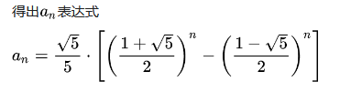

2.线性代数解法
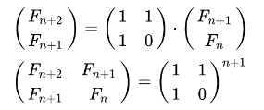

3.数论解法
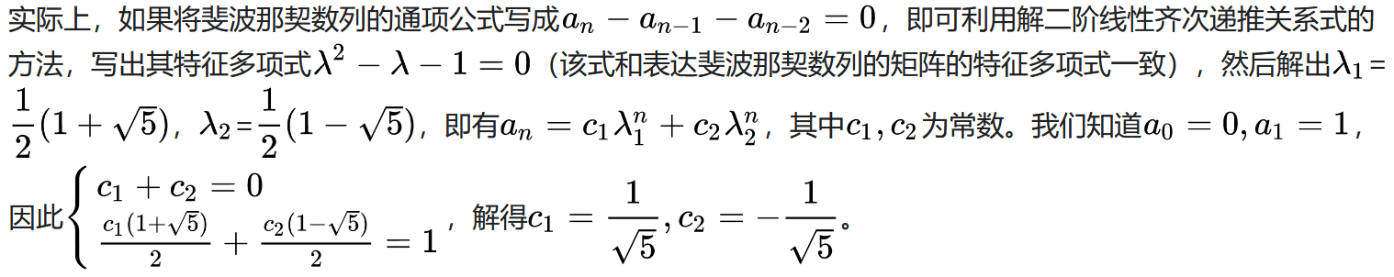

4.组合数解法
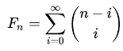

5.近似值
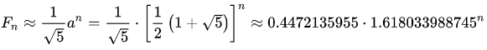

6.杨辉三角
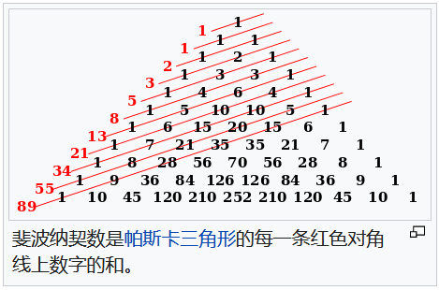

三、解题思路

首先观察题目，通过举例来理解。
1月初时只有1只兔子。
2月初仍然只有1只兔子。
3月初兔子长大生下一只小兔子，共2只兔子。
4月初老兔子仍可以生一只小兔子，新兔子尚未长大不能生小兔子，共3只。
5月出老兔子和新兔子都可以生一只小兔子，共5只。
......
以此类推，发现兔子数量就是斐波那契数。

接下来思考为什么兔子数量是斐波那契数。
对于任何一个月初的兔子数量，应该等于原来就有的兔子加上本月初新生的兔子。
前者的数量就是上个月初的兔子数量。
上个月的兔子可能既有可生育的兔子，又有不可生育的兔子，无法通过上个月初的兔子数量来得出本月初的新生兔子数量。但是对于上上个月初的兔子，无论它们当时是新生兔还是老兔子，到本月初时均已具备生育能力。那么是否本月新生的兔子有没有可能比上上月初的兔子更多呢？答案是否定的，因为上个月比上上月多出来的那些兔子，必定都是新生的，在本月初不具备生育能力。因此本月新生的兔子数量就是上上个月初的兔子数量。
所以，任何一个月初的兔子数量，即为上月初的兔子数量与上上个月初的兔子数量之和，这也是斐波那契数列的递推公式。

四、算法伪代码

1.直接递归

func fib(n)
if (n <= 1)
return n
return fib(n - 1) + fib(n - 2)

2.带备忘录的递归

func fib(n)
func iter(n, arr)
if arr[n] not exists
arr[n] <- iter(n - 1, arr) + iter(n - 2, arr)
return arr[n]

return iter(n, [0, 1])

3.递推，动态规划
dp[i]表示F(i) 已知dp[0] = 0, dp[1] = 1 状态转换方程即递推方程。

func fib(n)
dp <- [0, 1]
for i <- 2, 3 ... n
dp[i] <- data[i - 2] + data[i - 1]
return dp[n]

4.递推，动态规划，优化存储
只用记录前两个结果即可，改为使用两个变量交替

func fib(n)
a, b <- 0, 1
while (n-- > 0)
a, b <- b, a + b
return a

5.矩阵乘法
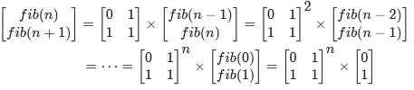
func fib(n)
if (n <= 1)
return n
m <- [[1, 1], [1, 0]]
res <- matrix_pow(m, n - 1)
return res[0][0]

func matrix_pow(a, n)
ret <- [[1, 0], [0, 1]]
while (n > 0)
ret <- matrix_multiply(ret, a)
return ret

func matrix_multiply(a, b)
c <- [[], []]
for i <- 0, 1
for j <- 0, 1
c[i][j] <- a[i][0] * b[0][j] + a[i][1] * b[1][j]
return c

6.矩阵乘法，矩阵快速幂
将5中fib的matrix_pow(m, n – 1)改为下面的matrix_pow_fast(m, n – 1)

func matrix_pow_fast(a, n)
ret <- [[1, 0], [0, 1]]
while (n > 0)
if (n % 2 == 1)
ret <- matrix_multiply(ret, a)
n >>= 1
a <- matrix_multiply(a, a)
return ret

7.公式法

func fib(n)
sqrt5 <- sqrt(5)
fibN <- pow((1 + sqrt5) / 2, n) – pow((1 - sqrt5) / 2, n)
return round(fibN / sqrt5)

8.公式法，快速幂

func fib(n)
sqrt5 <- sqrt(5)
fibN <- quick_mul((1 + sqrt5) / 2, n) - quick_mul((1 - sqrt5) / 2, n)
return round(fibN / sqrt5)

func quick_mul(a, n)
ret <- 1
while (n > 0)
if (n % 2 == 1)
ret *= a
n >>= 1
ret *= ret
return ret

9.杨辉三角

func fib(n)
T <- triangle(n)
res <- 0
i <- n
j <- -1
while (i-- && ++j < T[i].length)
r += T[i][j]
return res

func triangle(n)
arr <- []
for i <- 0, 1 ... n-1
arr[i] <- Array(i + 1).fill(1)
for j <- 0, 1 ... i
if (j > 0 && j < i)
arr[i][j] <- arr[i – 1][j – 1] + arr[i – 1][j]
return arr

10.杨辉三角，对称法
修改9中的triangle(n)，利用对称性，从两端到中间，同时赋值j和i – j。

func triangle(n)
...
for j <- 0, 1 ... i/2
arr[i][j] <- arr[i][i – j] <- arr[i – 1][j – 1] + arr[i – 1][j]
return arr

11.近似法

func fib(n)
return n < 2 ? n : round(0.4472135955 * pow(1.618033988745, n))

五、实验设置

实验环境
WSL Ubuntu 20.04
Node.js 10.19.0
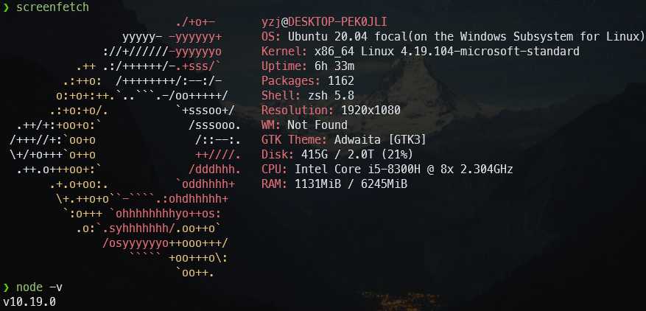

六、实验结果

正确性测试

方法：验证11种方法的前15个结果是否正确。
代码：
function test() {
arr = [fib1, fib2, fib3, fib4, fib5, fib6, fib7, fib8, fib9, fib10, fib11]
arr.forEach(fib => {
for (let i = 1; i <= 15; ++i)
process.stdout.write(fib(i) + ' ')
process.stdout.write('\n')
});
}
结果：
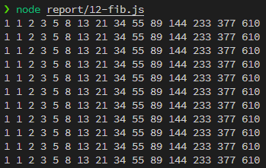
图1 正确性测试结果

题目要求的测试结果

代码：
function requestedOut() {
[5, 10, 20, 50].forEach(n => {
console.log(`fib(${n}) = ${fib3(n)}`)
});
}
结果：
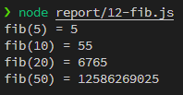
图2 题目要求的测试结果

性能测试

方法：分别计算前40个斐波那契数，重复20次，对比运行时间。
代码：
function compare() {
arr = [fib1, fib2, fib3, fib4, fib5, fib6, fib7, fib8, fib9, fib10, fib11]
arr.forEach((fib, index) => {
console.time(`fib${index}`)
for (let k = 0; k < 20; ++k)
for (let i = 1; i <= 40; ++i)
fib(i)
console.timeEnd(`fib${index}`)
});
}
结果：
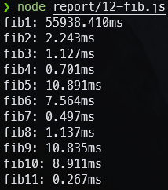
图3 性能测试结果

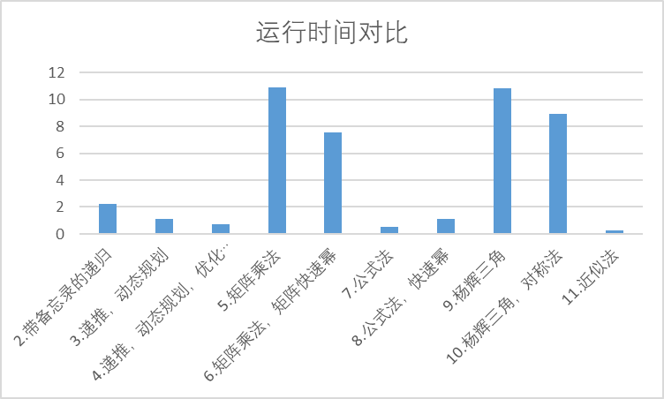
图4 性能测试结果-柱状图（方法一值过大，不展示）

七、实验结果分析

正确性测试结果分析：

11种方法均可以得出正确的结果。

性能测试结果分析：

方法1，直接递归。时间复杂度O（2^n）。空间复杂度，考虑递归树的高度，O（n）。
方法2，带备忘录的递归。时间复杂度O（n）。空间复杂度，考虑递归树的高度和备忘录大小，O（n）。
方法3，递推，动态规划。时间复杂度O（n）。空间复杂度，考虑备忘录大小，O（n）。
方法4，递推，动态规划，优化存储。时间复杂度O（n）。空间复杂度，O（1）。
方法5，矩阵乘法。时间复杂度O（n）。空间复杂度，O（1）。
方法6，矩阵乘法，矩阵快速幂。时间复杂度O（log n）。空间复杂度，O（1）。
方法7，公式法。pow函数的时间复杂度不便分析，如果认为做了n次乘法，则时间复杂度O（n），空间复杂度O（1）。
方法8，公式法，快速幂。时间复杂度O（log n），空间复杂度O（1）。
方法9，杨辉三角。时间复杂度O（n^2），空间复杂度O（n^2）。
方法10，杨辉三角，对称法。时间复杂度O（n^2），空间复杂度O（n^2）。
方法11，估计法。pow函数的时间复杂度不便分析，如果认为做了n次乘法，则时间复杂度O（n），空间复杂度O（1）。

实验结果与理论分析基本吻合。直接递归最慢，杨辉三角和矩阵乘法次之。对称法杨辉三角相比普通的杨辉三角方法有明显的提高，矩阵快速幂相比普通的矩阵乘法有明显的提高。公式法和估计法可以认为是作弊的方法，代表了所能达到的极限速度。自己手写的快速幂在理论上比普通幂的乘法次数更少，但实际上自带的幂函数性能远强于手写的快速幂。除此之外，性能最佳的就是动态规划。

八、总结

本着小题大做的原则，再考虑到期末阶段的精力有限，选择了最后一个兔子繁殖问题（排序算法的对比在大一时已经做过且网上的分析和实现汗牛充栋）。
课堂上已经分析过繁殖的问题的本质就是斐波那契数或者类似斐波那契数，查阅了维基百科后才知道，兔子繁殖问题本身就是斐波那契数的起源之一。
斐波那契数的实现在大一同样也实现过（递归和递推），此次报告中我尝试了更多的方法，例如杨辉三角和矩阵快速幂，也探索了斐波那契数的时间性能极限，即估计法。代码中的快速幂的写法并非我最初实现的版本，而是网上约定俗成的一种更加高效的写法，迭代策略技巧性很强。
本学期的专业课程大多是理论型课程，写高级语言代码的机会不多，本次算法导论课程在巩固了大一的数据结构基础上，学习并实践了更多更高级的算法和分析方法，获益匪浅。

九、附录：算法源代码（要求：小五号字体、行距12磅）

function fib1(n) {
return n < 2 ? n : fib1(n - 1) + fib1(n - 2)
}

function fib2(n, h = Array(n)) {
return n < 2 ? n : h[n] ? h[n] : h[n] = fib2(n - 1, h) + fib2(n - 2, h)
}

function fib3(n) {
let dp = [0, 1], i = 1
while (i++ < n)
dp[i] = dp[i - 1] + dp[i - 2]
return n > 0 ? dp[n] : 0
}

function fib4(n) {
let a = 0, b = 1, i = 0
while (i++ < n)
b = a + (a = b)
return n > 0 ? a : 0
}

function fib5(n) {
function matrixPow(a, n) {
ret = [[1, 0], [0, 1]]
while (n-- > 0)
ret = matrixMultiply(ret, a)
return ret
}

if (n <= 1)
return n
m = [[1, 1], [1, 0]]
res = matrixPow(m, n - 1)
return res[0][0]
}

function fib6(n) {
function matrixPowFast(a, n) {
ret = [[1, 0], [0, 1]]
while (n > 0) {
if (n & 1)
ret = matrixMultiply(ret, a)
n >>= 1
a = matrixMultiply(a, a)
}
return ret
}

if (n <= 1)
return n
m = [[1, 1], [1, 0]]
res = matrixPowFast(m, n - 1)
return res[0][0]
}

function fib7(n) {
sqrt5 = Math.sqrt(5)
fibN = Math.pow((1 + sqrt5) / 2, n) - Math.pow((1 - sqrt5) / 2, n)
return Math.round(fibN / sqrt5)
}

function fib8(n) {
function quickMul(a, n) {
ret = 1
while (n > 0) {
if (n & 1)
ret *= a
n >>= 1
a *= a
}
return ret
}

sqrt5 = Math.sqrt(5)
fibN = quickMul((1 + sqrt5) / 2, n) - quickMul((1 - sqrt5) / 2, n)
return Math.round(fibN / sqrt5)
}

function fib9(n) {
function triangle(numRows) {
return Array(numRows).fill().map((_, i, r) => r[i] = Array(i + 1).fill(1).map((v, j) => j > 0 && j < i ? r[i - 1][j - 1] + r[i - 1][j] : v))
}

let T = triangle(n)
let res = 0, i = n, j = -1
while (i-- && ++j < T[i].length)
res += T[i][j]
return res
}

function fib10(n) {
function triangle(numRows) {
const arr = Array(numRows)
for(let i = 0; i < numRows; ++i) {
arr[i] = Array(i + 1).fill(1)
for (let j = 1; j <= i >> 1; ++j)
arr[i][j] = arr[i][i - j] = arr[i - 1][j - 1] + arr[i - 1][j]
}
return arr
}

let T = triangle(n)
let res = 0, i = n, j = -1
while (i-- && ++j < T[i].length)
res += T[i][j]
return res
}

function fib11(n) {
return n < 2 ? n : Math.round(0.4472135955 * Math.pow(1.618033988745, n))
}

function matrixMultiply(a, b) {
c = [[], []]
for (let i = 0; i < 2; ++i)
for (let j = 0; j < 2; ++j)
c[i][j] = a[i][0] * b[0][j] + a[i][1] * b[1][j]
return c
}

function test() {
arr = [fib1, fib2, fib3, fib4, fib5, fib6, fib7, fib8, fib9, fib10, fib11]
arr.forEach(fib => {
for (let i = 1; i <= 15; ++i)
process.stdout.write(fib(i) + ' ')
process.stdout.write('\n')
});
}

function compare() {
arr = [fib1, fib2, fib3, fib4, fib5, fib6, fib7, fib8, fib9, fib10, fib11]
arr.forEach((fib, index) => {
console.time(`fib${index + 1}`)
for (let k = 0; k < 20; ++k)
for (let i = 1; i <= 40; ++i)
fib(i)
console.timeEnd(`fib${index + 1}`)
});
}

function requestedOut() {
[5, 10, 20, 50].forEach(n => {
console.log(`fib(${n}) = ${fib3(n)}`)
});
}

function main() {
test()
compare()
requestedOut()
}

main()

上机报告成绩、评语∶

指导教师签名：
年 月 日

